Департамент образования и науки города Москвы
Государственное бюджетное профессиональное образовательное учреждение города Москвы
«Колледж автоматизации и информационных технологий № 20»
ОТЧЁТ
по практической работе № 3
«Межтабличные связи. LEFT JOIN, RIGHT JOIN, выявление и восстановление ссылочной целостности»
по дисциплине «Основы проектирования баз данных»
Выполнил: студент группы ИСП2351
Дианов Дамир
Проверил: преподаватель
Левченко Д. О.
Москва
2026

ЦЕЛЬ РАБОТЫ
Освоить на практике построение связей между таблицами в бизнес-системе (маркетплейс), применение операторов LEFT JOIN и RIGHT JOIN, поиск нарушений ссылочной целостности и её восстановление тремя способами. Задание выполнено в PostgreSQL с помощью pgAdmin 4.

1 СОЗДАНИЕ ТАБЛИЦ И ЗАПОЛНЕНИЕ ДАННЫМИ
Были созданы четыре таблицы: sellers, products, customers и orders. Внешние ключи на данном шаге специально не определялись, чтобы можно было загрузить данные, нарушающие ссылочную целостность: товар с seller_id = 999 и заказ с customer_id = 999.
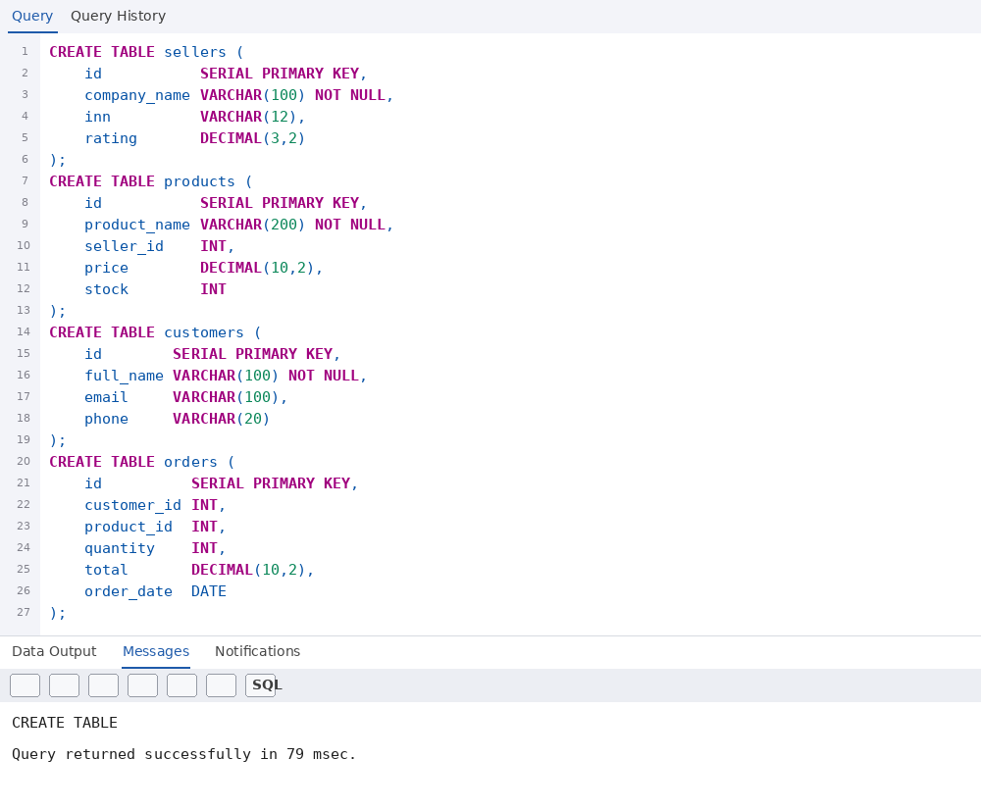
Рисунок 1 – Создание таблиц
В таблицы внесены исходные данные: 4 продавца, 7 товаров, 4 покупателя и 7 заказов. Данные таблицы products приведены на рисунке 2, а таблицы orders – на рисунке 3.
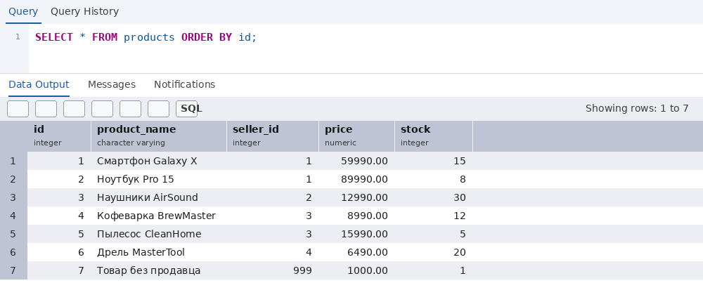
Рисунок 2 – Данные таблицы products
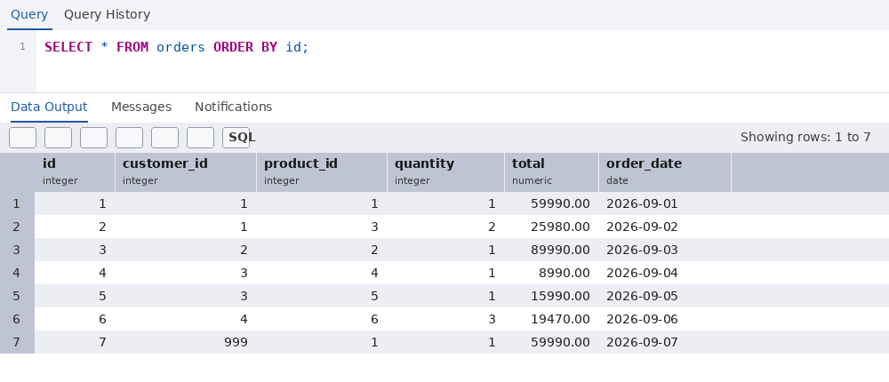
Рисунок 3 – Данные таблицы orders

2 СОЕДИНЕНИЯ LEFT JOIN И RIGHT JOIN
Задание 4. LEFT JOIN выводит все товары, в том числе те, у которых нет продавца. У товара «Товар без продавца» поле продавца равно NULL: в products для него указан seller_id = 999, но в sellers нет строки с id = 999, поэтому совпадение не нашлось.
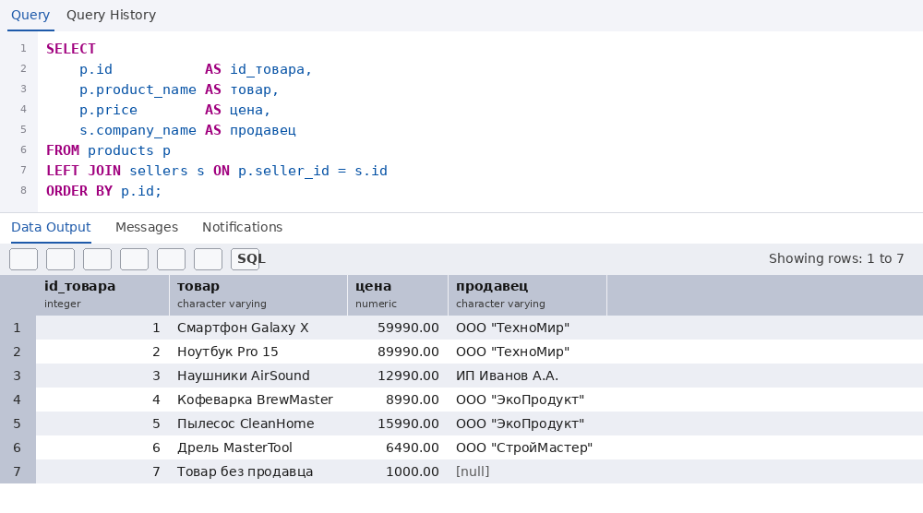
Рисунок 4 – LEFT JOIN: все товары с продавцами
Задание 5. RIGHT JOIN выводит всех продавцов. Пока у каждого продавца есть хотя бы один товар, строк со значением NULL нет, а товар с seller_id = 999 в результат не входит, так как продавца у него нет.
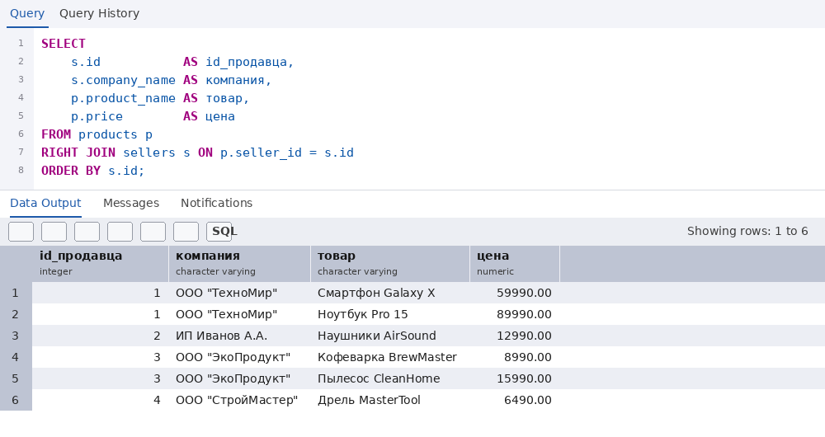
Рисунок 5 – RIGHT JOIN: все продавцы с товарами
Когда был добавлен продавец, у которого нет товаров, он появился в результате, причём в полях «товар» и «цена» стоят значения NULL.
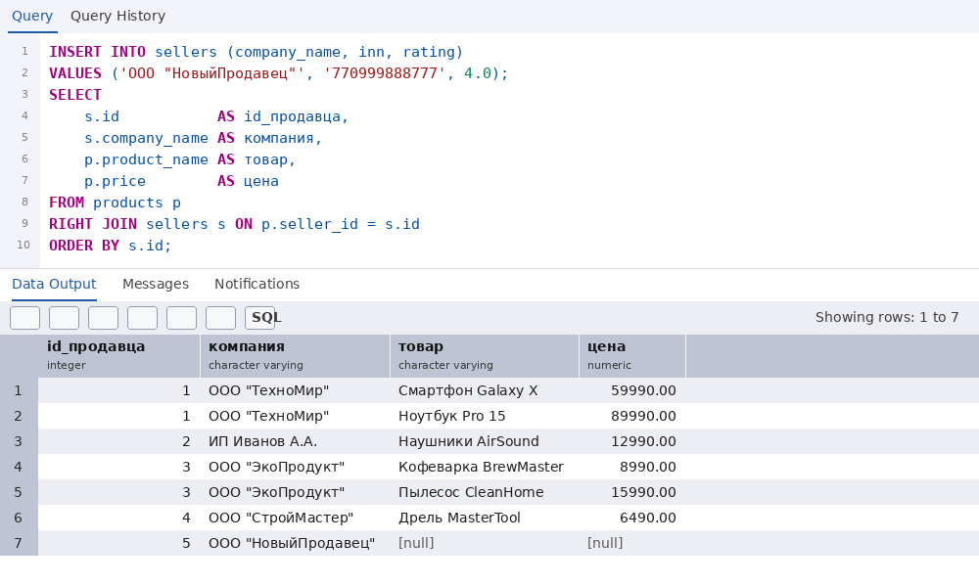
Рисунок 6 – RIGHT JOIN после добавления продавца без товаров

3 ВЫЯВЛЕНИЕ НАРУШЕНИЙ ССЫЛОЧНОЙ ЦЕЛОСТНОСТИ
6.1. Товар без продавца является «сиротой»: он присутствует в каталоге, однако неизвестно, кто отвечает за его отправку и выполнение заказов на него.
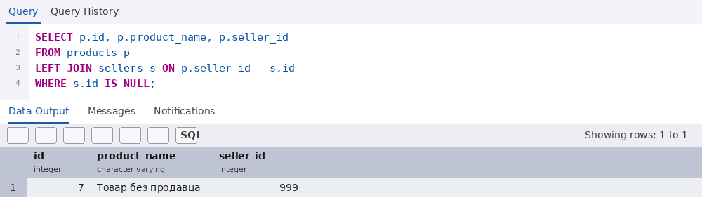
Рисунок 7 – Товары без продавцов
6.2. Наличие продавца без товаров целостность не нарушает, но говорит о том, что компания зарегистрирована, а товаров не выставляет (это новый или неактивный продавец).
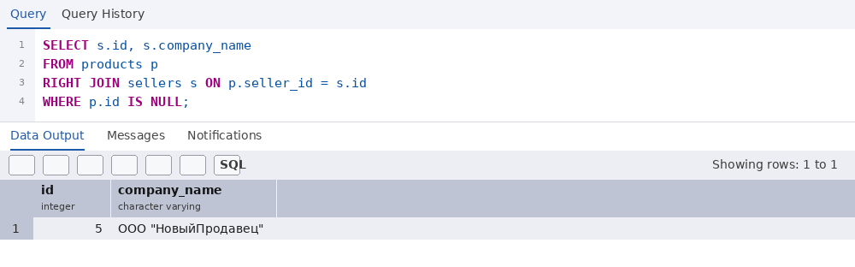
Рисунок 8 – Продавцы без товаров
6.3. Заказ без покупателя указывает на клиента, которого не существует: такой заказ невозможно оплатить и доставить, поскольку связь с клиентом утрачена.
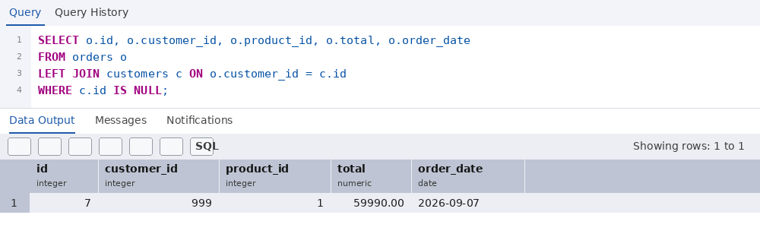
Рисунок 9 – Заказы без покупателей
6.4. FULL JOIN выявляет несоответствия с обеих сторон: товар без продавца (NULL в полях продавца) и продавец без товара (NULL в полях товара).
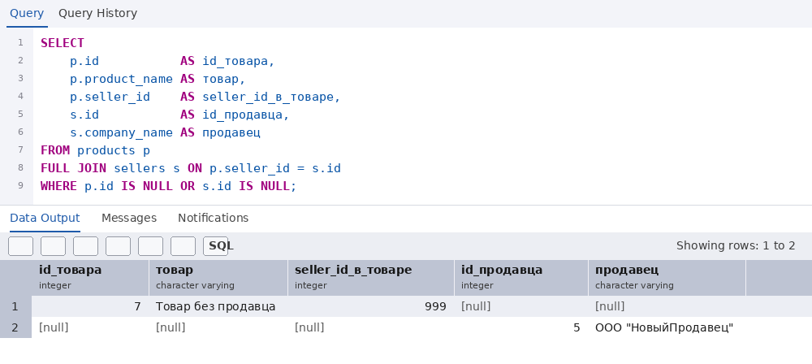
Рисунок 10 – FULL JOIN: все несоответствия между products и sellers

4 ВОССТАНОВЛЕНИЕ ССЫЛОЧНОЙ ЦЕЛОСТНОСТИ
Способ 1 – удаление. Товар без продавца был удалён, после чего проверочный запрос не вернул ни одной строки. Этот вариант подходит, если запись ошибочна, тестовая или не представляет ценности.
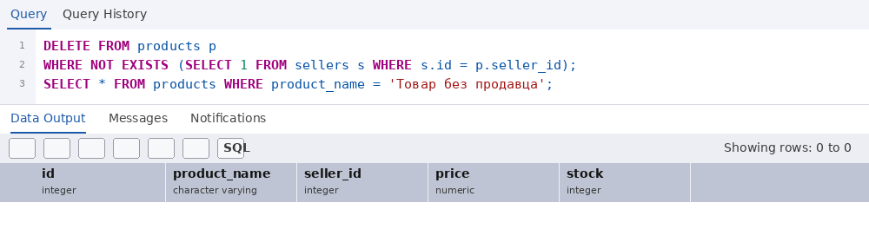
Рисунок 11 – Способ 1: удаление некорректных записей
Способ 2 – исправление данных. Товар был создан повторно, а его seller_id заменён на существующий (1); проверочный запрос пуст. Способ уместен, когда известен правильный продавец и запись требуется сохранить (например, из-за опечатки или ошибки импорта).
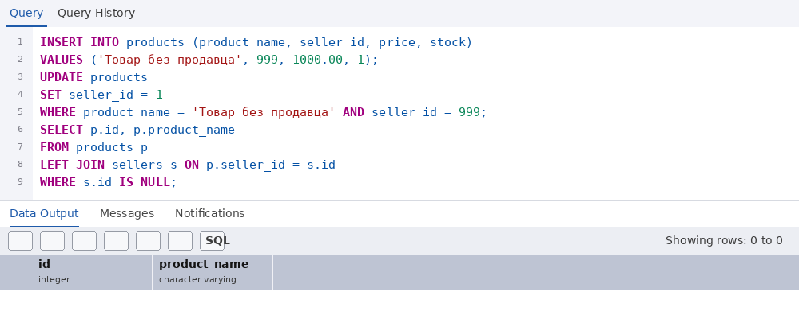
Рисунок 12 – Способ 2: исправление seller_id
Способ 3 – восстановление недостающей записи. Для товара с seller_id = 999 добавлен продавец с id = 999, проверочный запрос пуст. Способ годится, если отсутствующий «родитель» на самом деле существовал (был случайно удалён или не перенесён из другой системы) и его данные известны.
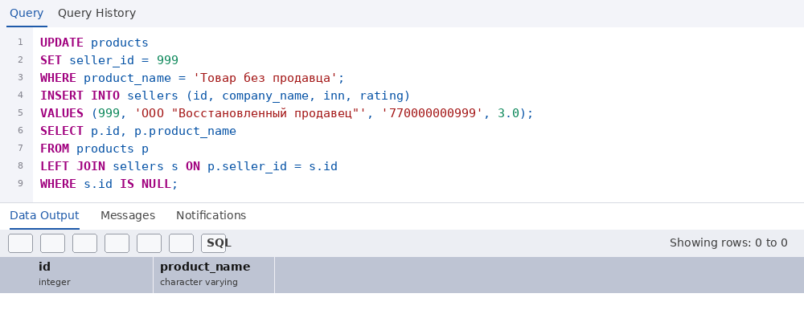
Рисунок 13 – Способ 3: добавление отсутствующего продавца
Таким же образом для заказа №7 добавлен покупатель с id = 999; запрос на поиск заказов без покупателей теперь ничего не возвращает.
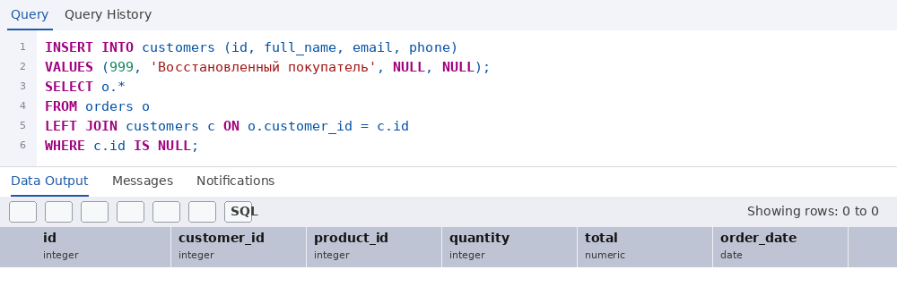
Рисунок 14 – Восстановление покупателя и проверка заказов
По итогам проверки заказов без товаров, товаров без продавцов и заказов без покупателей не осталось – целостность восстановлена. Чтобы такие нарушения не повторялись, в таблицы добавлены внешние ключи.
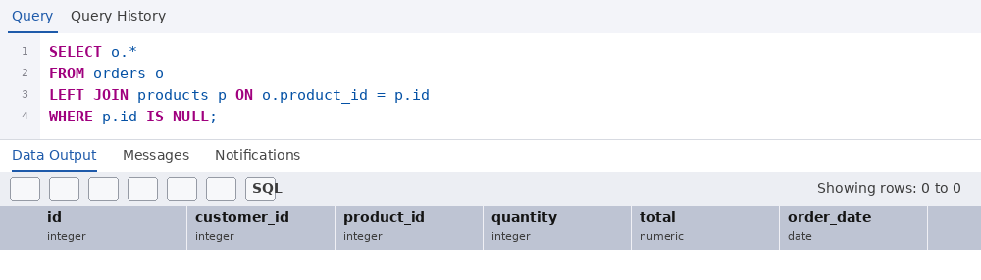
Рисунок 15 – Проверка заказов без товаров
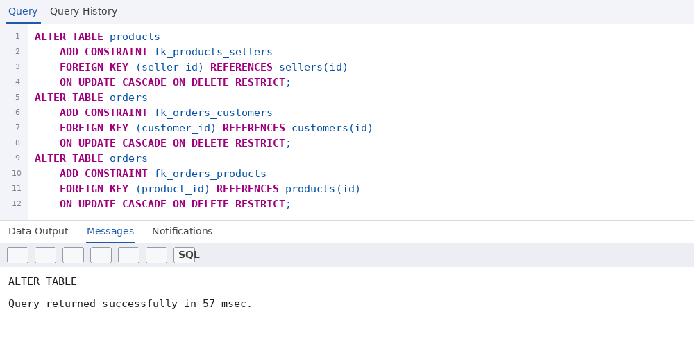
Рисунок 16 – Добавление внешних ключей

5 АНАЛИЗ БИЗНЕС-ДАННЫХ
8.1. Список товаров вместе с продавцами, упорядоченный по рейтингу продавца и по цене.
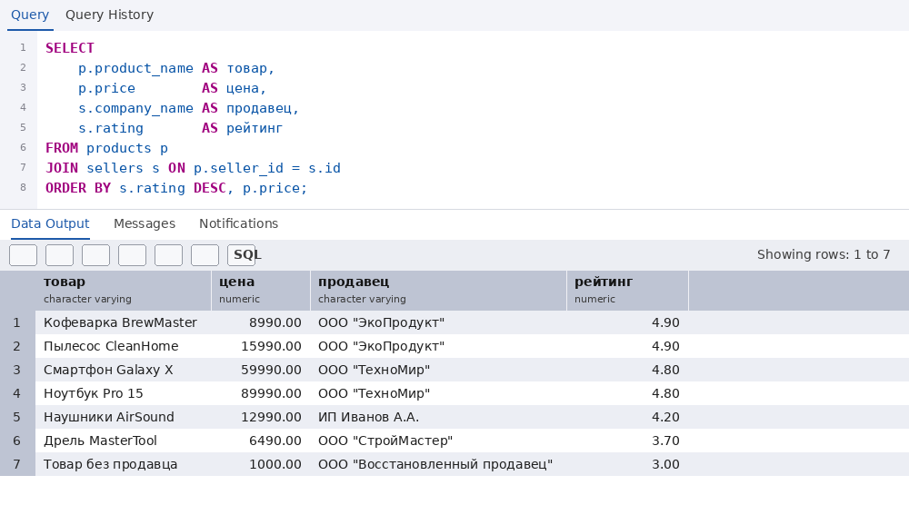
Рисунок 17 – Каталог товаров с продавцами
8.2. Число товаров у каждого продавца. Благодаря LEFT JOIN продавцы без товаров остаются в списке со значением 0.
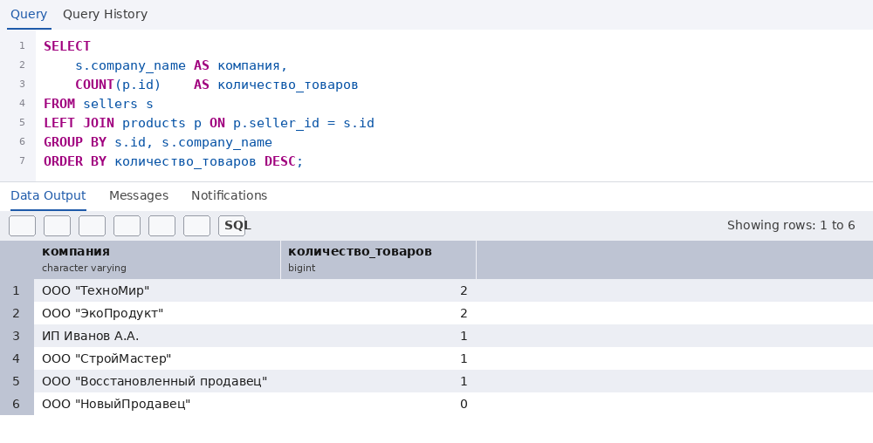
Рисунок 18 – Количество товаров у каждого продавца
8.3. Общая сумма заказов каждого покупателя.
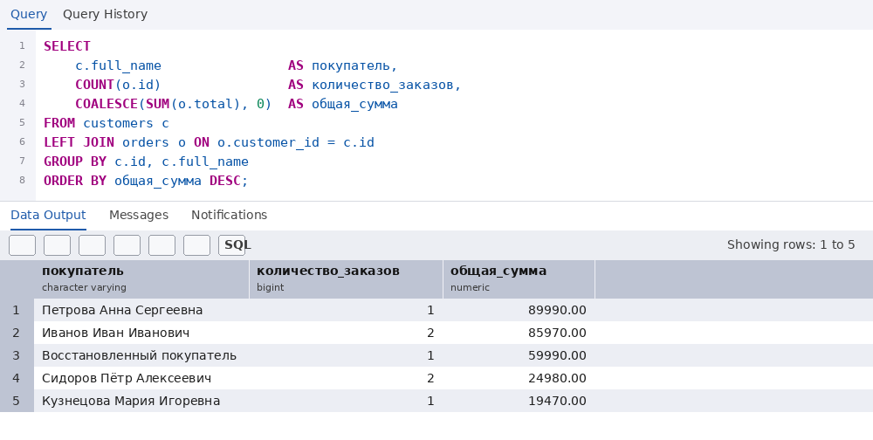
Рисунок 19 – Сумма заказов по покупателям
8.4. Товар, который ни разу не заказывали, занимает место на складе и не приносит прибыли. Для таких позиций разумно устроить акцию, доработать карточку товара или убрать их из ассортимента.
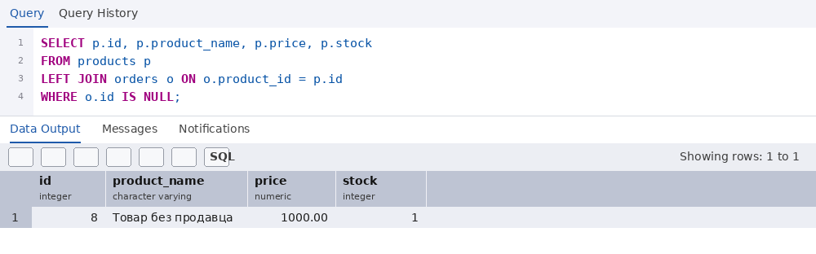
Рисунок 20 – Товары без заказов
8.5. Покупателей без заказов не обнаружено: у каждого оформлен как минимум один заказ. При наличии таких покупателей их можно было бы привлечь скидкой на первый заказ, промокодом или рассылкой по электронной почте.
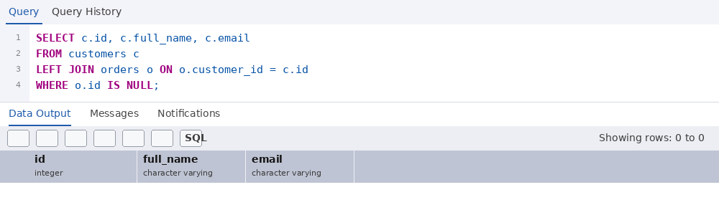
Рисунок 21 – Покупатели без заказов

6 СРАВНЕНИЕ LEFT JOIN И RIGHT JOIN
Запрос с RIGHT JOIN и равнозначный ему запрос с LEFT JOIN (с переставленными местами таблицами) дают один и тот же результат. По сути, RIGHT JOIN – это LEFT JOIN с обратным порядком таблиц; на практике чаще применяют LEFT JOIN, потому что такой запрос удобнее читать слева направо.
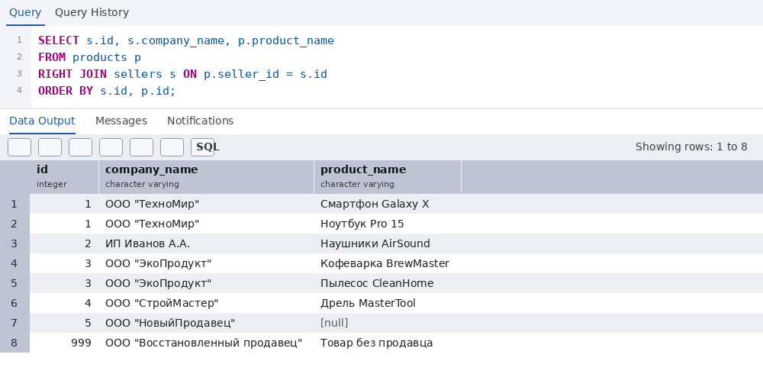
Рисунок 22 – RIGHT JOIN: все продавцы с товарами
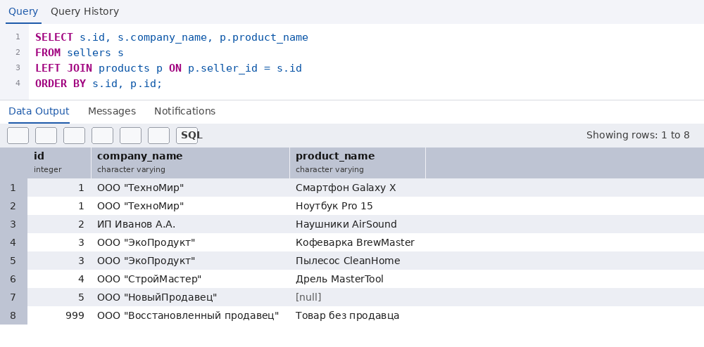
Рисунок 23 – Эквивалентный запрос с LEFT JOIN

7 КОНТРОЛЬНЫЕ ВОПРОСЫ
1. Что такое межтабличная связь?
Это связь записей из разных таблиц по общему полю: внешний ключ одной таблицы указывает на первичный ключ другой.
2. Какие типы связей существуют?
Существуют связи «один к одному», «один ко многим» и «многие ко многим», причём последняя реализуется через промежуточную таблицу.
3. Что возвращает LEFT JOIN?
Он выводит все строки левой таблицы и подходящие по условию строки правой; если совпадения нет, поля правой таблицы заполняются значением NULL.
4. Что возвращает RIGHT JOIN?
Он выводит все строки правой таблицы и подходящие по условию строки левой; если совпадения нет, поля левой таблицы заполняются значением NULL.
5. В чём отличие LEFT JOIN от RIGHT JOIN?
Разница лишь в том, какая таблица выводится целиком – левая или правая. При перестановке таблиц местами запросы становятся равнозначными.
6. Что такое нарушение ссылочной целостности?
Это случай, когда внешний ключ указывает на запись, которой нет, например товар с seller_id = 999, если продавца с таким id не существует.
7. Как выявить нарушение ссылочной целостности?
Нужно соединить таблицы с помощью LEFT JOIN и выбрать строки, у которых ключ родительской таблицы IS NULL.
8. Какие способы восстановления существуют?
Можно удалить ошибочные записи, исправить значения внешних ключей либо добавить недостающие записи в родительскую таблицу.
9. Почему у товара без продавца company_name = NULL?
Потому что в sellers отсутствует строка с id = 999: LEFT JOIN не нашёл совпадения и записал в поля продавца NULL.
10. Что означает p.id в запросе?
Это поле id из таблицы products, к которому обращаются через псевдоним p (FROM products p).

ВЫВОД
В ходе работы были созданы таблицы маркетплейса и загружены данные с нарушенной целостностью. Запросы LEFT JOIN, RIGHT JOIN и FULL JOIN помогли обнаружить товар без продавца, заказ без покупателя и продавца без товаров. Целостность восстановлена тремя способами (удалением, исправлением и добавлением записей), затем созданы внешние ключи, а аналитические запросы позволили получить каталог товаров, количество товаров у продавцов, суммы заказов и список товаров, которые не продавались.

